Макет квартиры для кукол (2 год обучения)
Здравствуйте, ребята! Сегодня будем делать макет комнаты из коробки. Смастерим комнату мечты. А потом с ней вполне можно играть, например, поселить в ней какого-нибудь симпатичного пупсика.
Основной элемент комнаты – это коробка из-под обуви, в которой мы прорезали дверцу, которую можно открывать и закрывать.
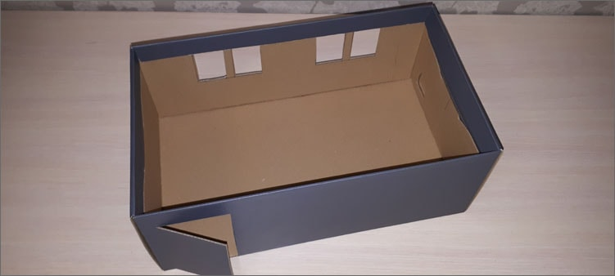
Вырезаем два окошка. Для этого нужен канцелярский нож. Основа готова.
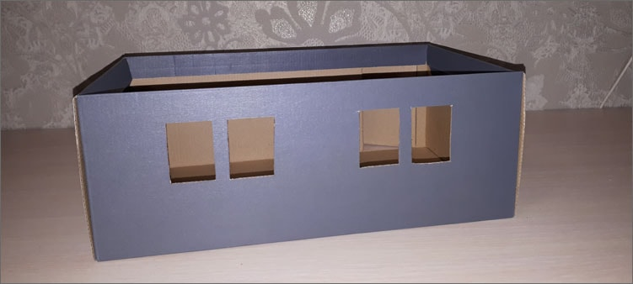
Займемся полами нашей комнаты. На полу у нас будет ковер. Его можно сделать из двух листов гофрированного картона желтого и зеленого цветов.
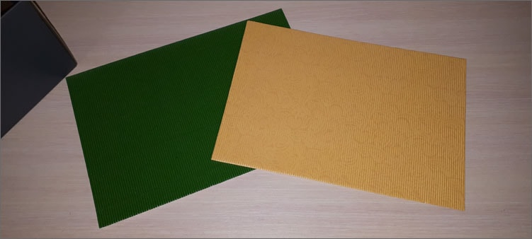
Разрезаем картон на полоски.
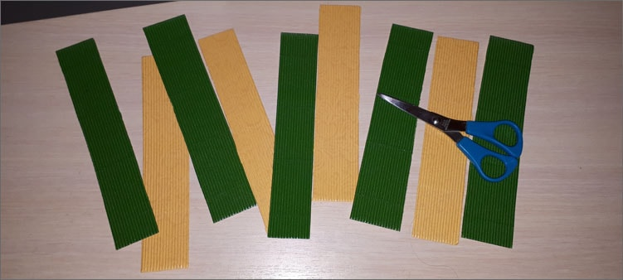
Приклеиваем полоски к дну коробки с помощью клея-карандаша.
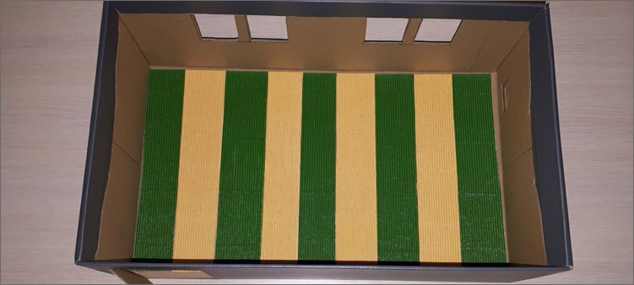

Наклеим обои. Для этого возьмем бумагу любого цвета, который вам нравится, например, цвета морской волны.
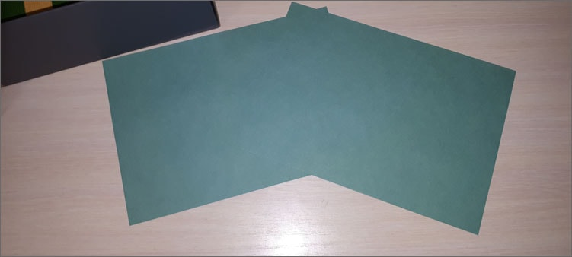
Аккуратно приклеиваем бумагу на стены нашей коробочной комнаты.
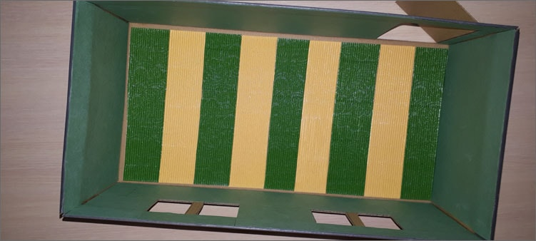
Около окошек из белой бумаги сделаем рамы. 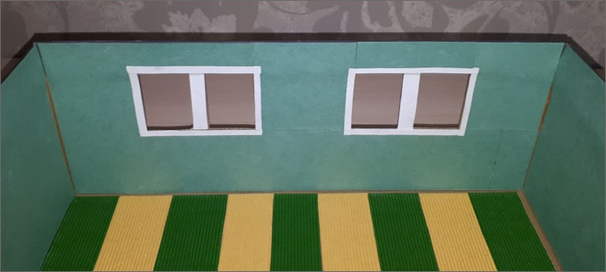
Дверь мы сделаем желтой с фигурными зелеными вкладками. У нас вся комната будет в желто-зеленых тонах.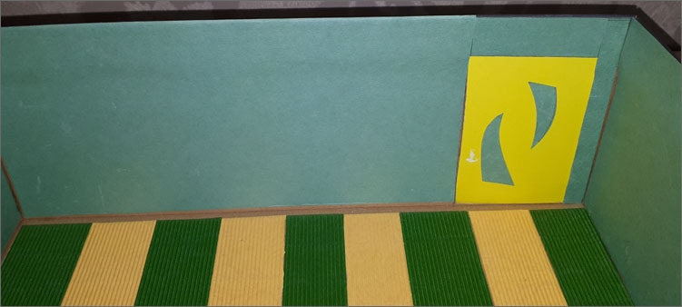
Комната готова. Приступаем к изготовлению мебели и предметов интерьера. Начнем с дивана. Возьмем пачку из-под чая, цветную бумагу, ножницы и крышку от коробки, которая уже превратилась в комнату.
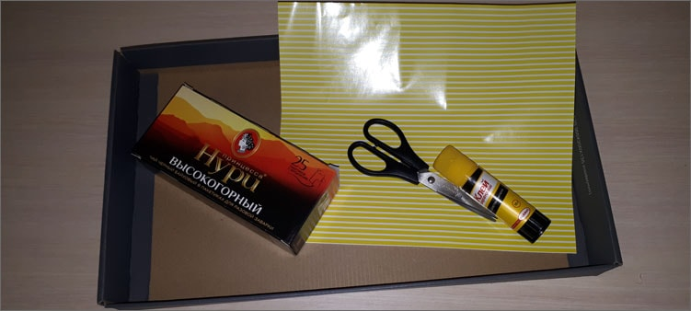
Коробку обклеиваем бумагой, а из крышки вырезаем спинку и боковинки дивана.
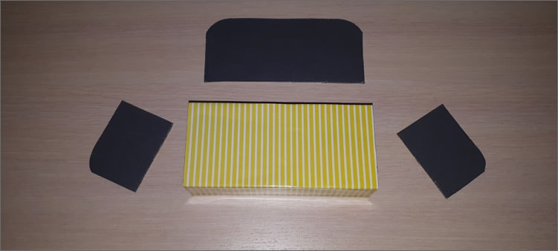
Боковинки и спинку также обклеиваем цветной бумагой и приклеиваем к дивану. Диван готов!
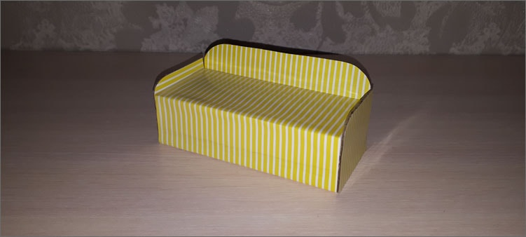
В качестве освещения в нашей картонной комнатке предусмотрен торшер. Сделаем его из втулки от туалетной бумаги.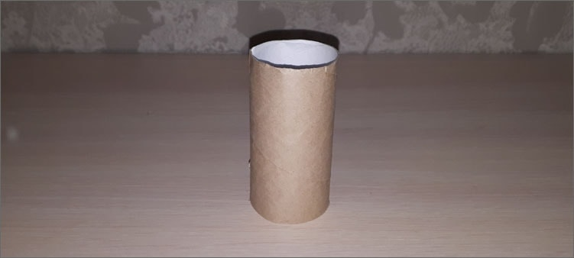
Торшер будет выглядеть как абажур на ножке. Вырезаем втулку вот так: сверху абажур, снизу подставка, между ними ножка.
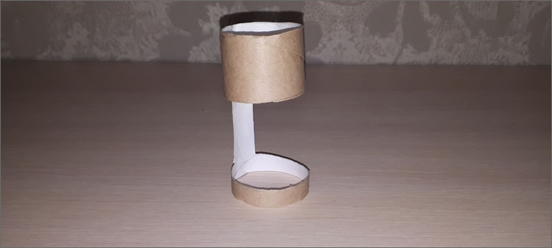
Абажур изнутри красим желтой краской, подставку – зеленой.
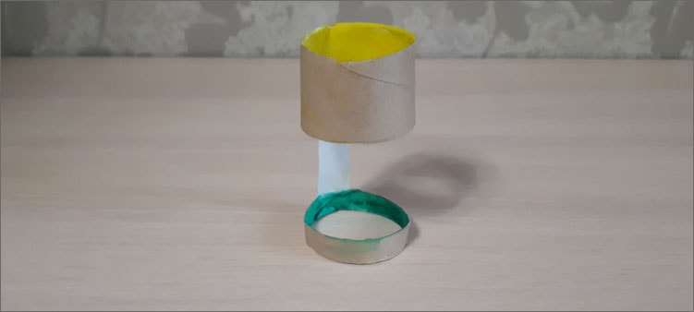
Снаружи абажур обклеиваем желтым гофрированным картоном, а ножку и подставку зеленым.
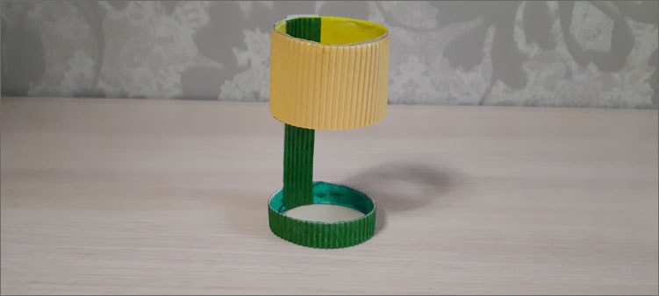
Вот так торшер выглядит сзади.
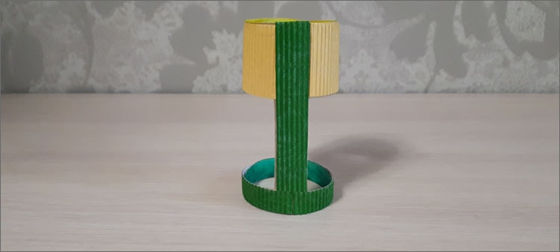

Коробку из-под витаминов превратим в шкаф.
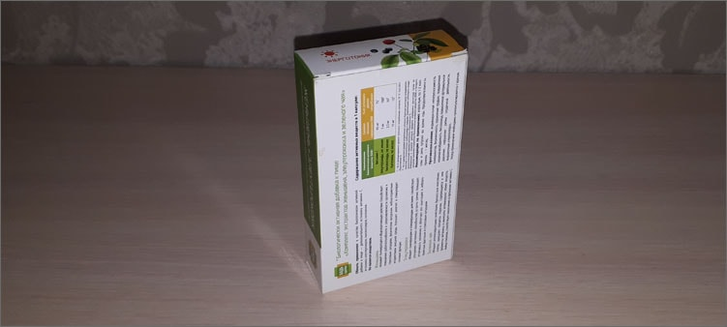
Просто обклеим ее цветной бумагой. Шкаф готов! Теперь будет куда вещи складывать.
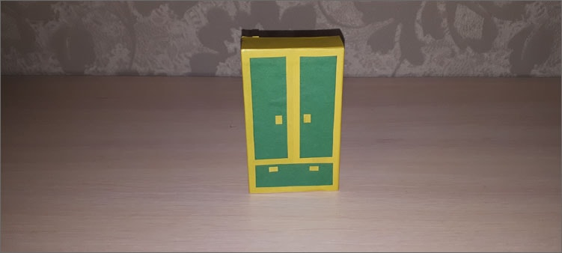
А эти спичечные коробки и кусочек картона превратим в письменный стол.
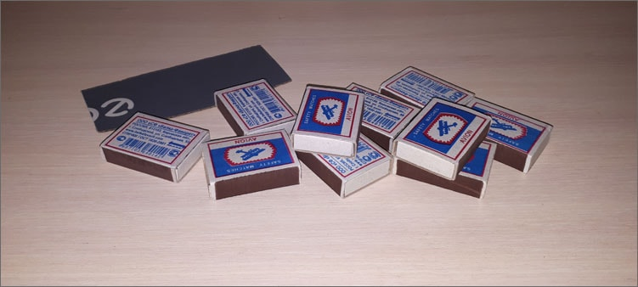

Склеиваем коробки между собой по 4 штучки. И обклеиваем их цветной бумагой.
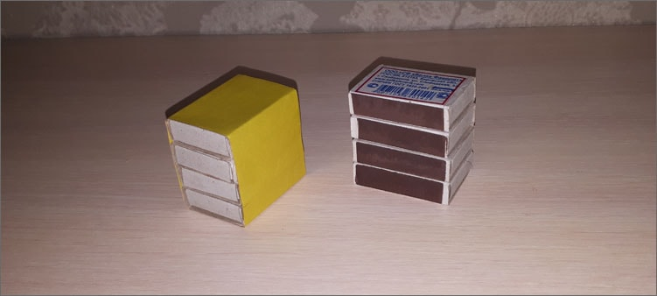
Оформляем выдвижные ящички, приклеиваем цветную бумагу и полубусинки, которые исполняют роль ручек на ящичках, можно их сделать и из чего-нибудь другого. Оформляем цветной бумагой столешницу из прочного картона.
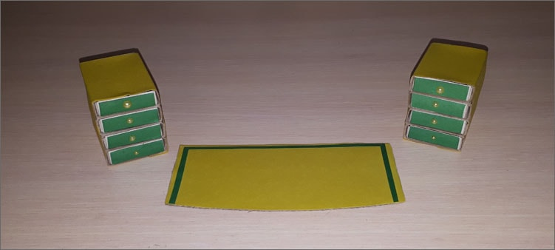
Приклеиваем столешницу на место.
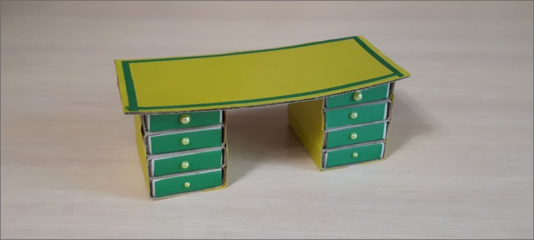
Стул делаем по тому же принципу. Берем два спичечных коробка и кусочек плотного картона.
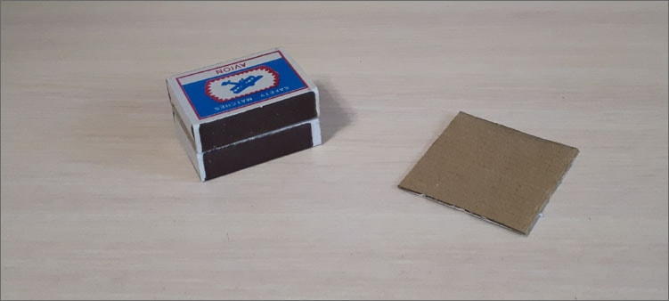
Все обклеиваем цветной бумагой и соединяем в единое целое.
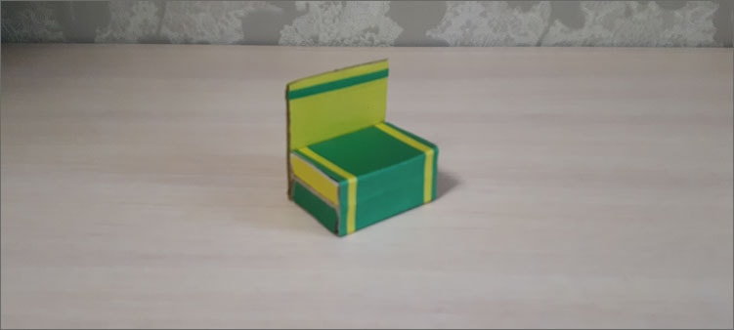
Вот она вся наша дизайнерская желто-зеленая рукодельная мебель.
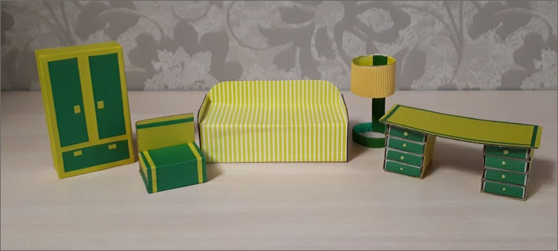
Попробуем расставить мебель по местам. Вид сверху.
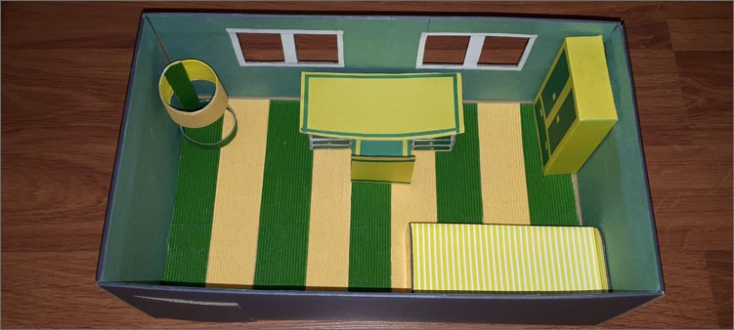
Вид со стороны двери.
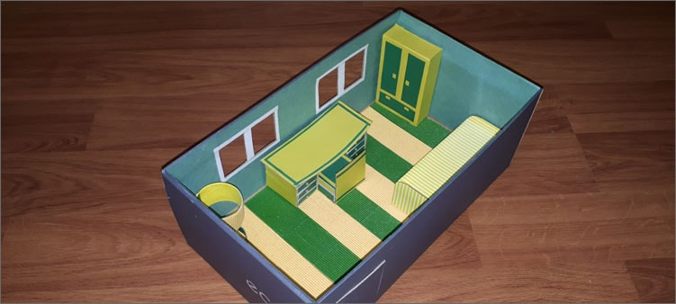
Вид со стороны окошек.
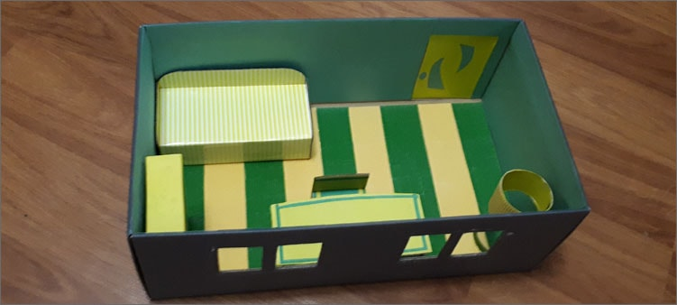
И все бы очень хорошо, но не хватает декоративных штучек. Займемся дизайном интерьера. У нас нашлись вот такие милые картиночки с котом Барсиком. 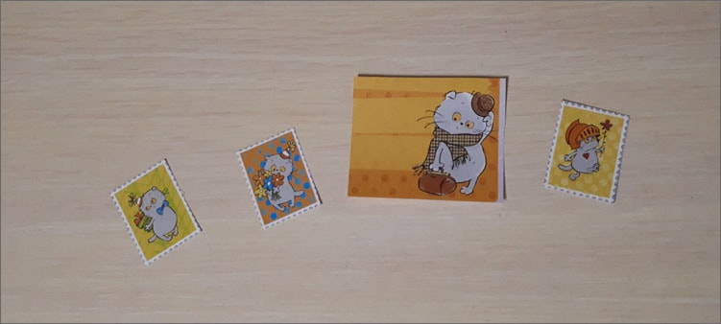
Из желтого гофрированного картона вырезаем рамочки для наших картин.
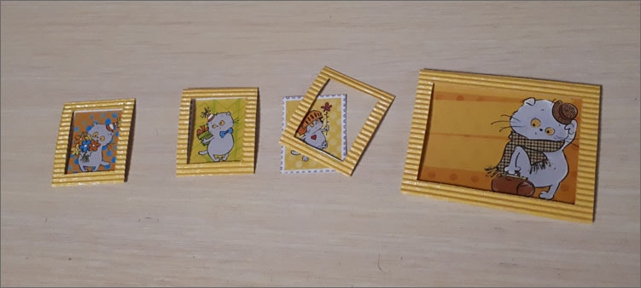
Большую картину приклеиваем в районе двери.
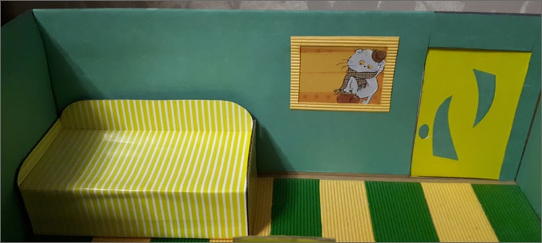
На другую стенку «вешаем» пару маленьких картин. И еще одна у нас разместилась в районе дивана.
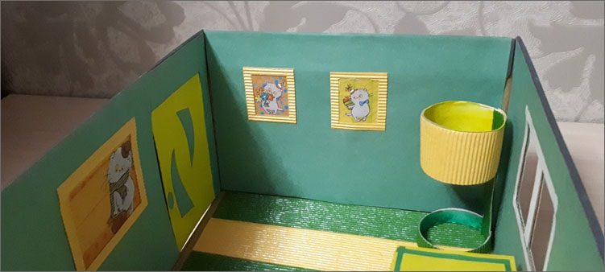
А на окошки занавески для уюта повесили. Сделали их из стареньких тюлей, которая свое отслужила. По верху занавесок пришили фетровые полоски и потом просто приклеили их к стене над окошками. Сразу уютно стало в нашей комнате.
Мебель приклеивать к полу не будем. Ее интересно переставлять, что позволит быстро изменять интерьер нашей комнаты.
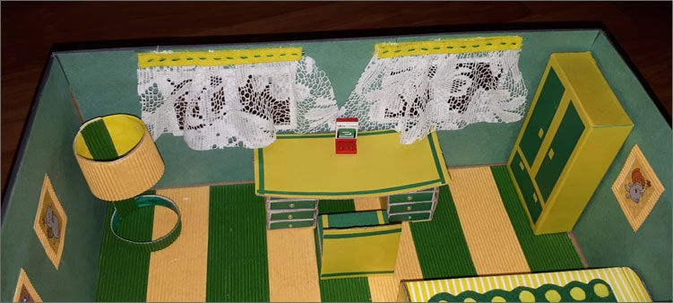
Вот так теперь выглядит комната сверху.
Попробуйте сотворить нечто подобное. Это действительно очень увлекательное занятие.

